Методические рекомендации в помощь слушателям курсов в номинации «Лучший учитель» краевого этапа Всероссийского конкурса «Учитель года России-2011» по биологии и химии
Шибаева Л.М., к. п. н., доцент кафедры
естественнонаучных дисциплин СКИПКРО
Еремина Е. И., ст. преп. кафедры
естественнонаучных дисциплин СКИПКРО

Метапредметный подход в преподавании биологии и химии
Школа сегодня стремительно меняется, пытаясь попасть в ногу со временем. Главное же изменение в обществе, влияющие и на ситуацию в образовании, − это ускорение темпов развития. А значит, школа должна готовить своих учеников к той жизни, о которой сама ещё не знает. По сути это и есть главная задача новых образовательных стандартов, которые призваны реализовывать развивающий потенциал общего среднего образования.
Все это вынуждает учителя уходить от привычной структуры урока, традиционных педагогических технологий, программ. Переход к метапредметному преподаванию сегодня является одной из возможностей перехода к новому образованию.
С 1 января 2010 года в официально утверждённых образовательных стандартах введено новое понятие: «метапредметные образовательные результаты».
В ФГОС ОО (Федеральный государственный образовательный стандарт общего образования) 2004 г. требования были сформулированы как способы деятельности: знать и понимать, владеть способами деятельности и использовать знания и умения в практической деятельности предметной области.
Стандарт нового поколения устанавливает требования к личностным, метапредметным и предметным результатам обучающихся, включая в метапредметные требования освоение межпредметных понятий и универсальных учебных действий, а также способности и организации построения своей индивидуальной образовательной траектории, владения навыками исследовательской, проектной и социальной деятельности.
При изучении освоении новых подходов школьного образования перед педагогами встаёт целый перечень вопросов:
- Что такое метапредметность, метадеятельность, метазнания, метаспособы? Как они соотносятся друг с другом?
- Что такое метапредметы? Где их взять (или как их разработать)? Кто их будет вести? Как изыскать возможность их включения в учебный план при сегодняшней перегрузки учебного материала?
- Как увязать необходимость реализации принципа метапредметности в обучении с высокой подготовкой к ЕГЭ?
- Существуют ли другие пути обеспечения принципа метапредметности в школе?
- Какие технологии и методики способствуют формированию метапредметных результатов?
Прежде всего, нужно разобраться с понятиями: метапредметность, метазнания, метаспособы, метаумения, метадеятельность, мыследеятельность, определить иерархию их отношений.
«Мета» – («за», «через», «над»), всеобщее, интегрирующее: метадеятельность, метапредмет, метазнание, метаумение (метаспособ). Иногда это называют универсальными знаниями и способами. Иногда - мыследеятельностью.
Метадеятельность – универсальная деятельность, которая является «надпредметной». Предметная – это любая деятельность с предметом (строю, учу, лечу, книги пишу, людей кормлю, выращиваю растения, здания проектирую). В любой предметной деятельности есть то, что делает ее осознанной и ответственной, то есть:
- стратегической (мотив, цель, план, средства, организация, действия, результат, анализ);
- исследовательской (факт, проблема, гипотеза, проверка-сбор новых фактов, вывод);
- проектировочной (замысел, реализация, рефлексия);
- сценирующей (выстраивание вариантов сценария разворачивания событий);
- моделирующей (построение посредством знаковых систем мыслительных аналогов – логических конструктов изучаемых систем);
- конструирующей (выстраивание системы мыслительных операций, выполнение эскизов, рисунков, чертежей, позволяющих конкретизировать и детализировать проект);
- прогнозирующей (мысленное конструирование будущего состояния объекта на основе предвидения).
Метадеятельность как универсальный способ жизнедеятельности каждого человека определяется уровнем владения им метазнаниями и метаспособами, т.е. уровнем развития личности.
Метазнания – знания о знании, о том, как оно устроено и структурировано; знания о получении знаний, т.е. приёмы и методы познания (когнитивные умения) и о возможностях работы с ним (смотри философия, методология, многоотраслевая метанаука). Понятие «метазнания» указывает на знания, касающиеся способов использования знаний, и знания, касающиеся свойств знаний. Метазнания, выступают как целостная картина мира с научной точки зрения, лежат в основе развития человека, превращая его из «знающего» в «думающего».
Примерами метазнаний являются:
- диаграмма знаний (отражает все элементы знаний, находящихся в организации, и отношения между ними);
- карта знаний (отражает распределение элементов знаний между различными объектами организации);
- базы знаний, представления об их устройстве.
Метазнания включают в себя философию предмета и общую философию. Философия предмета включает в себя понятие, границы и методологию предмета как части науки. Философия физики, например, анализирует, проблему несовпадения онтологической и физической проекций: понимание физикой времени как течения наиболее стабильного процесса и онтологическое понимание времени как течения времени вообще или смены фаз: прошлое, настоящее, будущее. К философии физики относится также проблема причинности, проявляющейся только в физическом мире, а в связи с последней – и проблема корреляции.
Философские проблемы географии заключаются в рамках ключевых аспектов взаимодействия общества и природы, проблем экологии, строящейся на основе принципов философии природы (натурфилософии), признающей целостность материального и духовного Мира.
К числу общих метапроблем биологии, относятся такие, как эволюция Земли и жизни на ней, пространственное разнообразие видообразования флоры и фауны, влияние природы на человека и общества на природу. Все эти проблемы – предмет как философии, так и биологии, географии и химии. Проблема сохранения жизни на Земле становится краеугольным камнем формирования естественнонаучной культуры.
Метаспособы – методы, с помощью которых человек открывает новые способы решения задач, строит нестереотипные планы и программы, позволяющие отыскать содержательные способы решения задач (Ю. Н. Кулюткин).
Метаумения – присвоенные метаспособы, общеучебные, междисциплинарные (надпредметные) познавательные умения и навыки. К ним относятся:
- теоретическое мышление (обобщение, систематизация, определение понятий, классификация, доказательство и т.п.);
- навыки переработки информации (анализ, синтез, интерпретация, экстраполяция, оценка, аргументация, умение сворачивать информацию);
- критическое мышление (умения отличать факты от мнений, определять соответствие заявления фактам, достоверность источника, видеть двусмысленность утверждения, невысказанные позиции, предвзятость, логические несоответствия и т.п.);
- творческое мышление (перенос, видение новой функции, видение проблемы в стандартной ситуации, видение структуры объекта, альтернативное решение, комбинирование известных способов деятельности с новыми);
- регулятивные умения (задавание вопросов, формулирование гипотез, определение целей, планирование, выбор тактики, контроль, анализ, коррекция всей деятельности);
- качества мышления (гибкость, антиконфоризм, диалектичность, способность к широкому переносу и т.п.).
В настоящее время формирование метаумений становится центральной задачей любого обучения.
В схеме, предложенной А.Г. Кузнецовой, современный подход к организации содержания процесса обучения представлен в двух уровнях: предметном и метапредметном (см. схема 1).

Содержание образования (метапредметный уровень)
Предметный уровень
Метапредметный уровень

Предметный уровень
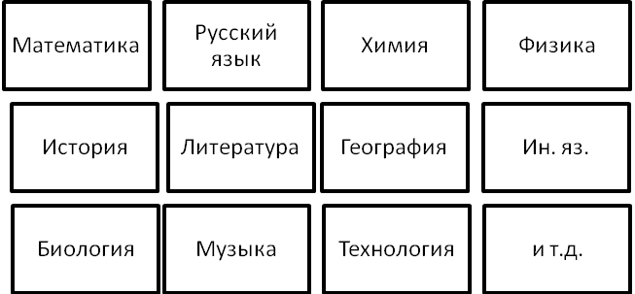
Метадеятельность (мыследеятельность)

Метазнания

Метаспособ

Таким образом, все содержание образования делится на общее

метапредметное (для всех предметов), межпредметное (для цикла предметов или образовательных областей) и предметное (для каждого учебного предмета). В соответствии с новыми стандартами и нормой организацией процесса образования у выпускников школы должны формироваться компетенции разных уровней:
-ключевые компетенции, относящиеся к общему (метапредметному) содержанию образования;
- общепредметные компетенции, относящиеся к определенному кругу учебных предметов и образовательных областей (например, естественнонаучная область знаний);
- предметные компетенции – частные по отношению к двум предыдущим уровням компетенции, имеющие конкретное описание и возможность формирования в рамках учебных предметов (например, биологии , химии).
В структуру основной образовательной программы сегодня входят учебные предметы, имеющие разные ведущие компоненты в обучении: научные знания (биология, география, химия, история, физика и др.), способы деятельности (иностранные языки, информатика, черчение, техника и др.), образное видение мира (мировая художественная культура, музыка…).
Институт инновационных стратегий развития общего образования при Департаменте образования г. Москвы предложил для формирования метапредметных знаний ввести в структуру основной образовательной программы – метапредметы.
Метапредметы – это предметы, отличные от предметов традиционного цикла, соединяющие в себе идею предметности и одновременно надпредметности, идею рефлексивности по отношению к предметности. Это означает, что обычно учащийся, работая с материалом биологии, запоминает важнейшие определения понятий. Попадая же на уроки по метапредметам, ученик не запоминает, но промысливает, прослеживает происхождение важнейших понятий, которые определяют данную предметную область знания. Он как бы заново открывает эти понятия. И через это как следствие перед ним разворачивается процесс возникновения того или другого знания, он «переоткрывает» открытие, некогда сделанное в истории, восстанавливает и выделяет форму существования данного знания. Осуществив работу на разном предметном материале (например, на материале биологии, химии), школьник делает предметом своего осознанного отношения уже не определение понятия, а сам способ своей работы с этим понятием на предметном материале по биологии, химии. Создаются условия для того, чтобы ученик начал рефлектировать собственный процесс работы: что именно он мыслительно проделал, как он мыслительно двигался, когда восстанавливал генезис того или другого понятия (из биологии).
Метапредмет – учебный предмет нового типа, в основе которого лежит мыследеятельностный тип интеграции учебного материала. Метапредметы – это новая образовательная форма, которая выстраивается поверх традиционных учебных предметов, это учебный предмет нового типа, в основе которого лежит мыследеятельностный тип интеграции учебного материала, каковыми являются метазнание, метаспособы, метадеятельность. В науке и педагогической практике все больше сторонников находит мыследеятельностная педагогика (Ю.В. Громыко), которая является продолжением теории развивающего обучения В.В.Давыдова. Она направлена на формирование столь важного сейчас теоретического мышления и универсальных способов деятельности. Идея состоит в том, что дети исследуют принципы построения их мышления в процессе порождения новых знаний, самоопределения в проблемной ситуации с помощью особых курсов – метапредметов. Блок метапредметов надстраивается над преподаванием традиционных учебных предметов. В этом блоке у учащихся формируются метазнания и метаспособы. В качестве метапредметов Громыко Ю.В. были выделены: «Знание», «Знак», «Проблема», «Задача».
В рамках метапредмета «Знак» у школьников формируется способность схематизации на основе выделения главного в материале. Это работа в дальнейшем позволяет им более осознанно использовать те графические изображения, которые они заучивают в рамках традиционных учебных предметов (формулы химических соединений и записи химических реакций; различные таблицы с данными; чертежи фигур и сами фигуры; формулы и чертежи изучаемых процессов и т.д.). За этими разными графическими изображениями они учатся мысленно видеть то идеальное содержание, которое в них выражено. Поэтому исчезает проблема с заучиванием большого объема учебного материала.
В рамках метапредмета «Знание» у обучающихся формируется способность работать с понятиями как особой формой знания. Изучая строение ключевых научных понятий, воспроизводя их в собственном мышлении, учащиеся осваивают универсальные техники работы с понятием на любом предметном материале. В рамках предмета изучается генезис таких понятий, как «вид», «популяция», «движение», «клетка» и пр.
Метапредмет «Проблема» задает образец разрешения проблемы через доведение понятия до набора операций, формул и расчётов.
Метапредмет «Задача» помогает ученикам осмыслить устройства процесса решения генетических, химических задач.
Разработка надпредметных программ как программ достижения конкретных метапредметных результатов получила развитие во многих школах России. Среди них «Основы проектной деятельности», которые уже несколько лет внедряются в некоторых школах и Хабаровского края, «Книга» (обучение эффективному чтению и выбору книг), «Дискуссия», «Грамотный покупатель», «Дом» (как использовать школьные знания в домашних делах), «Первая помощь», «Инструкция» (как научиться читать инструкции, пользоваться ими и самому составлять инструкции), «Как стать успешным», «Культура познания», «Культура мышления», «Самопознание», «Факт», «Исследование» и пр.
Такие программы могут быть рассчитаны на отдельную ступень школьного образования и даже на меньший период времени. В надпредметной программе указываются: ключевые компетентности, для формирования которых она составлена; предметы, на материале которых реализуется программа; виды познавательной и практической деятельности; формы совместной работы по различным учебным предметам (решение комплексных задач, выполнение проектов, защита выполненной работы перед группой специалистов разного профиля).
По надпредметным программам можно работать на уроках (и других видах занятий) по обычным школьным предметам за счёт отбора тем, сюжетов, способов деятельности, совокупность которых в итоге и позволяет получить желаемый метапредметный результат.
Разработка надпредметных программ может стать одним из перспективных направлений инновационной деятельности образовательных учреждений, поскольку содержание этих программ может и должно учитывать особенности конкретной школы — социальной среды, состава учащихся, потенциала педагогического коллектива.
Однако перегруженность современного содержания образования далеко не всегда позволяет включить в учебный план дополнительные предметы, поэтому рекомендуем использовать в рамках предметных курсов метапредметные темы («Пространство и время», «Мир как система систем», «Знание – незнание», «Пространство и время», «Модель – способ – рисунок», «Порядок и хаос» и т.д.) или включать метапредметные темы в предметную тему урока: например, при изучении темы «Свойства воды» исследуется и метатема «Порядок и хаос», при изучении темы «Уравнение» – метатема «Гармония». Метапредметные задания («Образ», «Идея», «Закономерность», «Задача» и т.п.). Содержание учебного материала и форма, в какой он преподносится учащимся, должны быть таковы, чтобы формировать у них целостное представление видение мира и понимание места и роли человека в нем, чтобы получаемая учащимися информация становилась для них личностно-значимой.
Школьное образование можно сравнить с процессом строительства: нужны строительные материалы и умение строить. Сегодня «знаниевый» подход ориентирован на накопление строительных материалов. В результате мы получаем склад таких материалов и кладовщиков, способных отпустить нужные материалы по требованию. Формирование метапредметной компетентностности ориентируют ученика на «строительство дома», на развитие умения эффективно использовать строительные материалы. В результате мы получаем строителей, способных построить дом.
Систему школьного биологического образования можно представить в виде дома, строительство которого начинается в 6, 7, 8 классах (закладывается фундамент основных предметных знаний), далее – стены, окна, двери – общепредметные знания при изучении общей биологии и, наконец, строится крыша, соответствующая уровню формирования метапредметных (ключевых) компетенций (10-11 класс).
Конечно, эти сравнения являются не совсем корректными, но существенные различия в традиционном «знаниевом» и метапредметном образовании отражают.
Пока данные стандарты введены только для начальной школы, но в дальнейшем метапредметные результаты также будут проверяться и для других ступеней обучения.
Отказ от шаблона в структуре учебного занятия и формализма в его проведении.
Максимальное вовлечение обучающихся в активную деятельность на занятии с использованием различных форм индивидуальной и групповой работы.
Поддержка альтернативности и множественности мнений.
Развитие функции общения на уроке, как условие побуждения к действию и ощущению эмоционального удовлетворения.
Занимательность и эмоциональный тон урока.
Педагогически целесообразная дифференциация обучающихся по учебным возможностям.
Построение целостных моделей изучаемых явлений на основе интеграции и метапредметности, как основа проектирования учебного занятия.
В процессе подготовки подобрать содержание учебного занятия в соответствии с выбранной метапредметной линией: «Порядок и хаос», «Знак», «Проблема», «Задача», «Знание-незнание», «Пространство и время».
В построении занятия учесть такие этапы как:
- стратегический (мотив, цель, план средства, организация, действия, результат, анализ);
- исследовательский (факт, проблема, гипотеза, проверка-сбор новых фактов, вывод);
- проектировочный (замысел, реализация, рефлексия);
- сценирующий (выстраивание вариантов сценария разворачивания событий);
- моделирующий (построение посредством знаковых систем мыслительных аналогов – логических конструктов изучаемых систем);
- прогнозирующий (мысленное конструирование будущего состояния объекта на основе предвидения);
- конструирующий (выстраивание системы мыслительных операций, выполнение эскизов, рисунков, чертежей, позволяющих конкретизировать и детализировать проект);
Необходимо помнить, что критериями оценки конкурсного занятия является:
- глубокое знание своего предмета (заметим, что некорректное оперирование теоретическими понятиями; неточности, ведущие к искажению смысла, оговорки, речевая небрежность снижают уровень оценки работы учителя на уроке);
- грамотное, в соответствии с целью и задачами урока использование современных или традиционных способов передачи знаний;
- коммуникативные способности, актёрское и ораторское мастерство;
- умение достигать результат в любой ситуации при любом уровне подготовленности детей.

Литература
1. Громыко Н. В. Метапредмет «Знание» // Учебное пособие для учащихся старших классов. – М., 2001.
2. Дереклеева Н.И. Научно-исследовательская работа в школе. – М.: «Вербум-М», 2001.
3. Клименко Е.А. Метапредметный урок. Стратегии выживания: путь от хаоса к порядку. Предметная тема: Эволюция клетки, ДНК.
4. Сырцева Т.Э. Работа учителей по развитию навыков научно-исследовательской деятельности учащихся //Дополнительное образование – М., 2004. – № 2. – С 12-18.
5. Файн Т.А. Поэтапные действия по формированию исследовательской культуры школьников. Журнал «Практика административной работы в школе». – М., 2004. – № 1.
6. Хуторской А.В. Метапредмет «Мироведение»: Экспериментальный интегрированный курс. Пособие для учителя. – Черноголовка, 1993. – 70с.
7. Развитие одарённости школьников: Методика продуктивного обучения: Пособие для учителя. – М.: Гуманит. Изд. Центр ВЛАДОС, 2000. – 320с.
8. Хуторской А.В. Эвристическое обучение: Теория, методология, практика. Научное издание. – М.: Международная педагогическая академия. – М., 1998. – 266 с.

Метапредметный урок по биологии
Клименко Е.А., к.б. н., учитель биологии МОУ гимназии № 24, г. Калуга
Стратегии выживания: путь от хаоса к порядку.
Предметная тема: Эволюция клетки, ДНК.
Урок предназначен для учащихся 9 класса, изучивших тему строение и химический состав клетки.
Цель урока:
Сквозь призму философской категории хаос и порядок рассмотреть наиболее важные аспекты эволюции и функционирования клеток, спроецировать полученные знания на оценку и корректировку собственной позиции по отношению к окружающим, собственной жизни и здоровью.
Задачи:1. Показать, что изменение стратегий выживания клетки в ходе ее эволюции – путь от хаоса к порядку, показать важность понимания категорий порядок, хаос, свобода для формирования научной картины мира.
2. Способствовать формированию у учащихся такого подхода к изучению предметов и явлений, который предусматривает изучение их с разных точек зрения, основываясь на методические приемы различных наук.
3. Способствовать формированию способности проводить аналогии между предметами и явлениями, выявлять общие закономерности и частные различия.
4. Помочь учащимся в выработке собственных мировоззренческих взглядов.
5. Способствовать формированию стремления к здоровому образу жизни, уважительному отношению к себе и окружающим.

Притча о порядке.
Однажды голова одной змеи поссорилась со своим хвостом. Хвост говорит голове: «Я должен быть впереди». Голова отвечает: «всегда я была впереди. Почему же вдруг должно быть иначе?» В результате голова как всегда оказалась впереди. Хвост же обвился вокруг дерева, и голова не могла двинуться вперед. Тогда она пустила вперед хвост. Не успев даже далеко уйти, змея тут же свалилась в огненную яму и там сгорела.
Некоторые вещи в этом мире всегда остаются незыблемыми. Тема сегодняшнего урока: «Хаос и порядок». Что вы понимаете под понятиями хаос и порядок?
В «Теогонии» Гесиода мы видим, что хаос породил всех богов, то есть из хаоса происходят все известные нам греческие божества – от громовержца Зевса до Гекатонхейров, имеющих много форм.
В Китае хаос изображали в виде круга или яйца, из которого возникает все – возникает из пустоты этого круга, из окружности, точнее даже, из нефритового кольца, которые вы много раз видели в музеях.
В Древней Индии говорится о великих циклах хаоса – Пралайях либо Маха-Пралайях. В течение Маха-Пралайи спит жизнь, спит все, и, согласно древним книгам, не существует ни моря, ни звездного неба. Более древние тибетские тексты, например созданная еще до Будды Книга Дзиан, говорят о том же. Вначале не существовало ничего, все было в состоянии ожидания.
В представлении жителей древнего Шумера, Вааилона и всех народов, населявших восточные горы и область между Тигром и Ефратом, хаос – некий огромный предмет или большой диоритовый камень, который возник из черных, неведомых вод, и этим водам невозможно дать определение.
Вы знаете также, что в библейском Ветхом Завете, который христиане заимствовали у евреев, говорится, что вначале ничего не было, и Бог создал землю и небеса.
Даже народы доколумбовой Америки, для нас немного экзотические и малоизвестные, и в «Пополь-Вухе», и в «Чилам Баламе» так же упоминают хаос как исток всех вещей; во всех дошедших до нас книгах и кодексах хаос описывается как противоположность космосу, то есть порядку, который должен возникнуть.
В древних традиция хаос – начало всего.
Современная теория эволюции: вначале был Большой взрыв, возникла Вселенная, в которой начался процесс упорядочивания вещества и образования галактик, звездных систем т.д.
Итак, мы видим, что все народы во все времена и по всей Земле задавали себе тот важнейший вопрос, который волнует сегодня и нас с вами: что такое хаос, что такое порядок, что мы можем узнать о них, насколько это важно для нас, как применить это в жизни?
Цитата (эпиграф). Сначала было слово. Слово обратило в свою веру доисторическое море и с его помощью стало беспрерывно копировать себя. Словно нашло способ трансформировать химические соединения таким образом, чтобы зациклить и зафиксировать слабые завихрения в беспрерывном потоке энтропии, зародив жизнь.
Слово преобразовало безжизненную и пустынную поверхность планеты и цветущий рай. И, наконец, слово вызрело в хитроумную штуковину – мозг человека, который оказался способен постичь это самое слово. Метт Ридли.
Этап 1. Класс разбивается на 2 группы – физиков и лириков.
В группах задание: Выбрать стратегию поведения
1 (группа) в случае, если для выживания тебе приходится надеяться только на себя;
2 (группа) в случае, если ты являешься частью сообщества, в котором гибель некоторых членов группы может привести к гибели всего сообщества. 3 мин.
Можно предложить использовать продолжение фразы: для того, чтобы выжить я должен.
Записать на доске в 2 столбика.
Обсуждение – 3 мин.
Вывод: существует две модели поведения – коллективистическая и индивидуалистическая.
Вопросы учителя:
Какую стратегию поведения должна использовать клетка?
В зависимости от того, является она частью одноклеточного или многоклеточного организма.
Давайте посмотрим на эволюцию клетки с точки зрения изменения модели поведения.
4,5 – 7 млрд. лет назад образование Земли.
3,5 млрд. лет назад – появление клеток без ядер.
2 млрд. лет назад появление клеток с ядром.
720 млн. лет назад – появление многоклеточных организмов.
Эволюция клеток как отдельных организмов шла более 2 млрд. лет.
Клетки учились жить друг с другом 500 млн. лет.
Как часть многоклеточного организма они живут 700 млн. лет.
Какие структуры должны были максимально измениться в клетке, чтобы новая стратегия поведения закрепилась и передавалась из поколения в поколение?
Появление ДНК и было тем отправным моментом, который привел к образованию живого и упорядочиванию материи.
Этап 2 ДНК
А что вы знаете о ДНК?
Это взгляд специалистов какой области знаний? (химики, биологи).
Для полного представления о предмете необходимо рассмотреть его со всех сторон.
Сегодня мы рассмотрим клетку глазами физиков и лириков.
Группы получают тексты для работы.
Задание:
Выявить характерные особенности ДНК рассматривая ее глазами ученых – физиков или литераторов. Кратко записать по 5 основных положений. Сделать вывод о том, что такое ДНК?
1-я группа. Физики.
1. Состояние – твердое – апериодический кристалл.
2. Прозрачность – прозрачна как стекло.
3. Проводимость – изолятор.
4.Способность поглощать УФ лучи – поглощает, чувствительна.
5. Особенности плавления – плавится в широком интервале температур.
Вывод ДНК – это физическое тело с особыми свойствами.
2-я группа. Литераторы.
Информация в ДНК записана в виде 64 триплетов, которые кодируют 21 аминокислоту. Эти кодоны можно представить в виде букв.
Тогда мы сможем прочитать код так:
ГЛАЗА ГОЛУБЫЕ. ВОЛОСЫ РУСЫЕ. ХАРАКТЕР НОРДИЧЕСКИЙ.
Удивительными можно считать следующие факты на одном и том же участке ДНК может быть записана информация о двух белках.
Как же это может быть? Представьте себе, в руки вам попала книга, в которой промежутков между словами нет, а слова разделяются стрелками. Сверху строк стоят одни стрелки, а внизу – другие.
НАПОЛЕНКОСИЛТРАВУПОЛЯКИПЕЛИСОЛОВЬЯМИ.
В языке встречаются фразы – перевертыши.
ИСКАТЬТАКСИ.
НАЖАЛКАБАННАБАКЛАЖАН.
РИСЛИНГСГНИЛСИР.
В ДНК чаще встречаются перевертыши, которые читаются одинаково в каждой из цепей в противоположном направлении.
ГААТТЦ
ЦТТААГ
Сходства ДНК и письменности, языка.
- Возможность передачи информации (наличие символов, шифра)
- Материальные носители информации – ДНК и звук. Ген не является признаком так же, как и слово не является предметом, который оно обозначает (произвольность знаков). Слово наделяем смыслом мы, ген реализуется посредством белка.
Звук-слово-предложение
нуклеотид-ген-хромосома
- Открытость – в развитом языке слова могут комбинироваться в сколь угодно длинные предложения и сочетания, как и гены в хромосомах.
- Неизбежное накопление случайных ошибок – мутации ДНК, новые формы слова в языке (внесение некоторых новых слов в словарь)
- Новое – результат слияния информации из 2 и более источников.
Получение непохожих организмов путем размножения (слияние информации), в науке новые идеи рождаются на стыке наук, в головах людей, получивших информацию как минимум из 2 источников.

Вывод: Последовательность нуклеотидов ДНК – это такой же канал информации как письменность, язык. Оба канала информации имеют первостепенное значение для человечества. ДНК служит для передачи информации об особенностях функционирования организма, письменность – о знаниях и культурных ценностях, накопленных человечеством.
Вопрос – Какое слово имелось в виду в тексте, представленном в начале урока?
Генетический код (ДНК).
Этап 3. Раковые заболевания.
Что произойдет, если наследственная информация изменится настолько, что заставит клетку вернуться к индивидуалистической модели выживания.
Рак.
Видео.
Как ведут себя раковые клетки?
Особенности поведения раковой клетки (беседа с учениками).
- Способна к неограниченному самовоспроизведению.
- Способна жить и размножаться в любом месте организма.
- Способна перемещаться на большие расстояния.
- Не реагирует на сигналы, поступающие от других клеток и организма в целом. В ней обнаружены мутации генов «социального» поведения.
Первые три пункта сходны с особенностями функционирования стволовых клеток. Только стволовая клетка, прибыв в нужное место, подчиняется воле целого и становится клеткой этого органа, а раковая живет самостоятельной жизнью.
Вывод: Рак – это аномальная регенерация.
Как вы думаете, как соотносятся понятия хаос и свобода? Если каждый делает то, что хочет, это свобода? Хаос?
Когда каждый делает что хочет, это еще не свобода. Это хаос.
Мы все дорожим тем, что имеем от природы и не хотим это портить. Мы хотим, чтобы брови были у нас над глазами, а не под ними, чтобы зубы были во рту, а пальцы – на руке. Что я смогу сделать с пальцами, растущими на затылке? Разве что почесать голову. То есть нам нужно, чтобы все было на своем месте. Все мое тело, тело каждого из вас, тело любого человека – лучший пример воплощения порядка и гармоничной системы. Все эти особенности закреплены в молекуле ДНК. Друзья мои, порядок – это не есть нечто суровое, жесткое, застывшее. Часто, говоря о порядке, мы тут же представляем себе человека с кнутом, обычно в форме, и несчастных, что покорно бредут рядом с ним. Нет, это не есть порядок. Вы видели, как летят птицы? Как летят дрофы, гуси, другие большие птицы – беспорядочно или организованно? Несомненно, организованно. И если бы маленькие частицы снега не собрались вместе, они не смогли бы упасть на землю. Порядок есть и у гор, и у рек, в организации клетки и принципах передачи генетической информации. В природе все уравновешенно, что лишний раз доказывает нам важность этой системы порядка, порядка глубинного, основополагающего, а не из страшных историй про людей в форме. Нет, порядок состоит не в том, чтобы носить сапоги или носить туфли. Это нечто гораздо более глубокое.
Порядка нет и в том, как мы питаемся: чаще всего мы не садимся за стол, а перекусываем на ходу, чтобы не терять драгоценное время. Система «быстрого питания» в виде разделения на повседневное и праздничное меню прочно вошла в наш быт: обычно мы едим, чуть ли не стоя, а когда к нам приходят гости, мы готовим лишь чтобы вместе посидеть за столом.

С чего начать путь к порядку? Индивидуально – начиная с того, чтобы познавать себя, учиться различать, где начинается и где заканчивается моя физическая, психическая, часть. Где я, кто я? Что я могу? Какие способности уже развиты, а какие еще не проявлены? Могу ли я играть на пианино, могу ли писать картины, ваять статуи или умею просто – напросто читать, ходить, играть в футбол, - на что же я все-таки годен? На что способен психологически? Могу ли поддерживать беседу? Способен ли я на настоящие, искренние чувства, могу ли не лицемерить? Сначала мы должны стать лучше сами и попытаться заразить своим примером родственников, друзей, одноклассников, а значит, совершить настоящее открытие, вновь встретившись со своим «Я».
Что нужно сделать, чтобы сообщество наших клеток выжило?
- Организм имеет систему защиты от этих клеток – снаружи иммунная система, которая следит за количеством клеток, внутри специальные белки – стражи генома (в их обязанности входит обнаружение нарушений в генетическом аппарате клетки, остановка ее деления и исправление этих нарушений, и если последнее оказывается невозможным, быстрое и безболезненное уничтожение клетки, представляющей опасность для организма – апоптоз).
- Чтобы выжить, необходимо клетки уничтожить, не допустить дальнейшего роста, т.е. необходима операция, химиотерапия и облучение.
- Что еще может помочь?
Влюбленность – молодой человек с 4 стадией рака, оставалось жить 1-2 недели, встретил любимую, рак отступил на 2 года.
Вера – молитва изменяет структуру воды (снежинки), мужчина с неоперабельным раком уже 3 года живет, после обретения Веры,
Психологический настрой (ощущение нужности, наличие благородной цели) – после операции выжил благодаря тому, что почувствовал себя нужным внучке.
И вот тут мы переходим к еще одной загадке, решить которую вполне возможно смогут не биологи и физики, а литераторы. Как нематериальное может принять участие в изменении стратегии выживания вполне материальных «взбунтовавшихся» клеток?
Какие взгляды и мировоззренческие позиции помогут выжить человечеству?
Уважение ближнего, вера, любовь, совесть.
На западе сейчас очень практикуется выражение «Полюби самого себя!» Всех мастей психотерапевты во всех вариантах рассматривают это выражение и советуют любить себя. Сами решайте правы они или нет…
А вот Блаженный Августин говорил: «Любовь к ближнему ограниченна тем, насколько каждый человек любит самого себя».
Список использованной литературы:
1.Франк-Каменецкий М.Д. Век ДНК – М.: КДУ, 2004. – 240с.
2. Э. МакКонки Геном человека. – М.: Техносфера, 2008. – 288с.
3. Ридли. М. Геном: автобиография вида в 23 главах. – М.: Эксмо, 2009. – 432с.
4. Клаг Уильям С., Камминге Майкл Р. Основы генетики. – М.: Техносфера, 2009. – 896с.

Метапредметный урок по химии
Фоменко И.А., зам. директора по НМР, учителя химии и биологии МОУ лицея «Экос» г. Новоалександровска Новоалександровского района, победитель краевого и лауреат Всероссийского этапов конкурса «Учитель года России-2009».
Метапредметная тема: «Пути познания»
Предметная тема: «Обобщение знаний по теме: «Периодическая система Д.И.Менделеева»
Уважаемые ребята!
Я прошу вас прочитать высказывания на столах и занять место за тем столом, высказывание на котором соответствует вашему мироощущению.
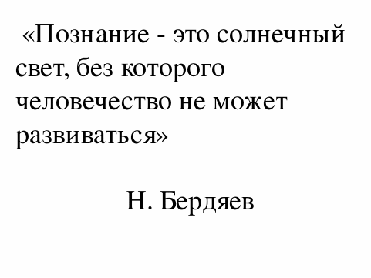
Начать урок я хочу словами Николая Бердяева: «Познание – это солнечный свет, без которого человечество не может развиваться». Мне хочется, чтобы эти слова стали не только эпиграфом сегодняшнего урока, но и девизом нашего успешного, я уверена в этом, продвижения в познании мира, который нас окружает. Ведь человечество всегда стремилось к приобретению новых знаний. Овладение тайнами природы есть выражение высших устремлений творческой активности разума, составляющего гордость человечества. За годы своего развития оно прошло длительный и тернистый путь познания от примитивного и ограниченного к глубокому и всестороннему проникновению в сущность Природы.
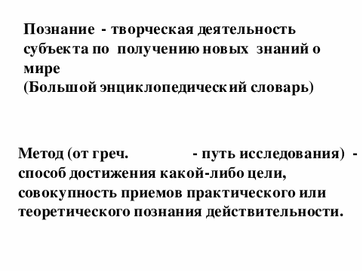
Ребята, а как вы думаете, что такое познание?
- Путь знания, поиск знания, путь исследования.
Правильно. Познание (Большой энциклопедический словарь) – творческая деятельность субъекта, по получению новых знаний о мире
Слово познание соотносится со словом метод.
Метод (от греч. μέθοδος – путь исследования, учение) – способ достижения какой-либо цели, совокупность приемов практического или теоретического познания действительности.
Видный философ, учёный XVII в. Ф.Бэкон сравнивал метод познания с фонарём, освещающим дорогу путнику, идущему в темноте.
Существует целая область знания, которая специально занимается изучением методов – методология, важнейшей задачей которой является изучение методов познания.
А как мы познаем окружающий мир?
- Через органы чувств. Наблюдая, измеряя.
Вы правы.
Различают:
1) наблюдение, эксперимент, измерение;
2) гипотезы, теории, законы (если затрудняются, обращаю к высказыванию).
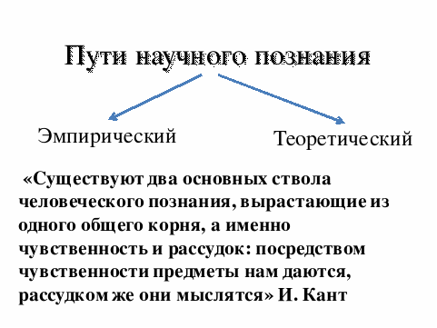
Различают два пути научного познания: эмпирический и теоретический.
Эмпирический путь научного познания характеризуется непосредственным исследованием реально существующих, чувственно воспринимаемых объектов. На этом уровне: осуществляется процесс накопления информации об исследуемых объектах, происходит первичная систематизация полученных знаний, например: в виде таблиц, схем, графиков.
Теоретический уровень научного исследования осуществляется на рациональной (логической) ступени познания. На данном уровне происходит выявление наиболее глубоких, существенных сторон, связей, закономерностей, присущих изучаемым объектам, явлениям. Результатом теоретического познания становятся гипотезы, теории, законы.
Я предлагаю Вам сегодня разговор о самом великом открытии в области химии, о появлении закона, который лежит в основе всего современного естествознания.
Речь пойдет о ПЗ и ПС Д.И. Менделеева.
«Загадка человеческого разума – самая большая загадка Природы», писал Э. Шредингер в книге «Разум и материя».
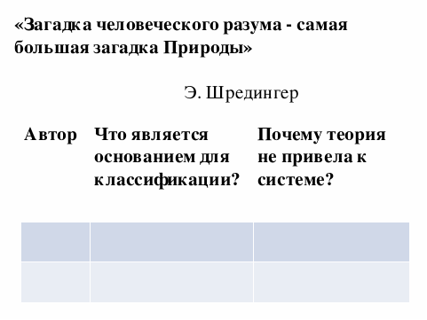
Приоткрыть эту тайну мы попробуем сегодня. А для успешности нашей работы я предлагаю составить ее план. Пусть он будет в виде вопросов, на которые мы сегодня будем искать ответы.
Вопрос – это всегда направление к ответу. Итак, давайте сформулируем вопросы сегодняшнего урока:
- Были ли попытки классифицировать элементы до Д.И. Менделеева? Почему они не увенчались открытием Всеобщего закона?
- Почему именно Менделеев сумел создать ПС и открыть всеобщий закон Природы?
- В чем сущность его открытия? Почему ПЗ и ПС стали основой для изучения химических веществ?
Для того чтобы познакомиться с попытками классификации элементов, предлагаю обратиться к учебному тексту в рабочих тетрадях.
Ваша задача заключатся в заполнении таблицы
I группа (1-4 теории),
II группа (5-8 теории).

Автор | Что является основанием для классификации? | Почему теория не привела к системе?

Итак, сделаем некоторые выводы. Что общего у всех теорий?
- Увидели только сходство.
- Неправильно выбрали критерий.
- Не подтвердили структурой.
- Формально подошли к изучению.
А давайте попробуем определить, что было нужно сделать ученому, чтобы вывести закон Природы?
- Видеть не только сходство, но и отличие.
- Не теряться в деталях.
- Не ограничивать себя материалом для изыскания.
- Искать общие свойства объектов.
- Верить в успех.
- Применять математические методы.
- Правильно выбрать критерий отбора и наложить его на множество объектов.
- Открытие законов опирается на достигнутое и это историческая необходимость.
А в чем состояла трудность ученых того времени? Попробуем опираться на теорию множеств, которую вы изучаете в курсе математики.
- Не все элементы известны.
- Многие описаны на уровне: «больше», «меньше».
- Некоторые ошибочно
- Не было математических методов описания множеств.
- Элементы не структурированы, нет графиков, таблица не сведена воедино.
- Неизвестен параметр, описывающий фундаментальное свойство.
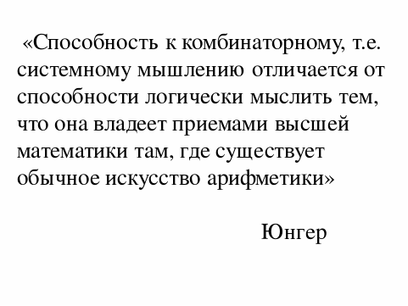
Немецкий писатель и мыслитель Юнгер писал: «Способность к комбинаторному, т.е. системному мышлению отличается от способности логически мыслить тем, что она владеет приемами высшей математики там, где существует обычное искусство арифметики».
Именно таким мышлением обладал Д.И. Менделеев. Успех в систематизации элементов был предопределен тем, что с самого начала был нацелен на поиск единства противоположностей, правильностью и полнотой выбора ограничительных критериев, выбором единственно верной последовательности наложения ограничений на множество химических элементов.
Все это позволило ему шагнуть дальше классификационных целей – не только создать ПС, но и открыть фундаментальный закон Природы. Однако гениальность ученого состояла и в другом.
Но задача классификации не может в науке быть главной. Гораздо важнее найти те объективные законы, которые связывают воедино объекты наук и объясняют их генетические взаимоотношения. Именно на этом пути классификация служит первым, но абсолютно необходимым шагом.
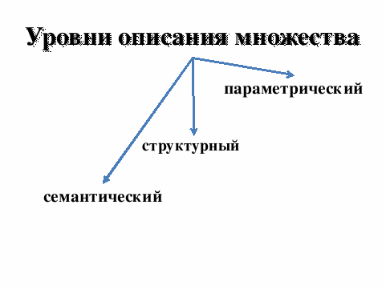
На примере классификации химических элементов проанализируем эти процессы в терминах информатики. Всякое множество может быть описано на трех уровнях:
- семантическом (словесное описание). Такие описания в терминах «больше» или «меньше», «сходные» и «различающиеся» часто встречаются в школьных учебниках и научно-популярных книгах. При всей приблизительности подобного описания оно дает возможность с достаточной полнотой сформулировать проблемную ситуацию, высказать некоторые предположения об источниках имеющихся противоречий и даже выдвинуть научные гипотезы);
- структурном (Примеры структурного описания – таблицы, графики, сети, отражающие конкретные характеристики объектов изучаемого множества. Они делают более наглядными генетические связи между элементами множеств);
- параметрическом (Основываются на точных данных об объектах множества и выражаются в виде функциональных математических зависимостей, раскрывающих причинно-следственные связи и тем самым разрешающих проблемную ситуацию).
Для упорядочения множеств наука пользуется методом выбора наиболее существенного параметра, в качестве которого могут быть любые характеристики объектов.
Так, для описания множества химических элементов можно выбрать: атомную массу, атомные или ионные радиусы, типичные валентности в высших оксидах и водородных соединениях.
При этом может возникать сеть многоальтернативных вероятностных подсистем. Но верным решением проблемной ситуации может быть лишь одно. И чем более фундаментальные свойства объектов классификации выбираются в качестве ограничений, тем более логично накладываются они на систему. А классификация объектов становится тем ближе к естественной.
Но все попытки доменделеевской комбинаторики сводились к поиску единства и взаимосвязей внутри малых групп – подмножеств сходных элементов. Выйти за пределы комбинаторного мышления оказалось не под силу никому.
Выводы:
• Когда в любой науке созревает проблемная ситуация, за ее решение, как правило, принимаются многие ученые. Открытие законов природы – не случайность, а историческая необходимость.
• Каждый отдельный шаг научного поиска может содержать рациональные идеи, которые становятся ступенями на дороге к истине.
• Выдающиеся открытия в науках не рождаются на пустом месте. Как правило, они не отвергают сделанное ранее, но опираются на всю накопленную положительную информацию.
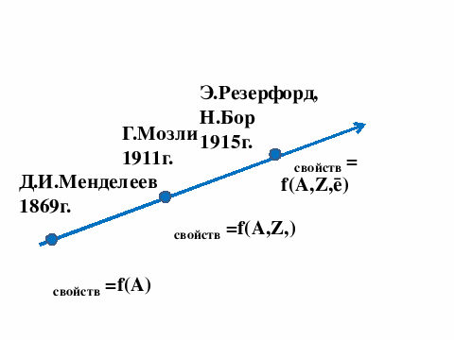
Однако гениальность Д.И. Менделеева состояла и в другом. Если взять за основу числовую ось атомных масс и расположить на ней все известные химические элементы, то такая ось уже представляет собой некую одномерную таблицу элементов, отражающую функциональную зависимость их свойств от атомной массы. На этой оси можно видеть повторяемость свойств элементов через неравные интервалы.
Σ_{свойств} =f(А), где Σ_{свойств} является функцией фундаментальной характеристики – их атомной массы, выступающей в роли аргумента (А).
Это функция периодическая, монотонная, прерывная.
Именно это свойство прерывистости и позволило Менделееву право перевести таблицу из одномерной линейной формы в двумерную. Он поместил периоды элементов друг под другом и поделил большие периоды на ряды с учетом свойств элементов и типичных степеней их окисления (валентностей).
Представление о группах и подгруппах элементов выступает как учение о единстве сходных элементов множества. Представление о периодах подтверждает единство противоположностей и повторяющуюся эволюцию свойств элементов от типичных металлов до типичных неметаллов.
Периодическая система – не график, она имеет табличную форму выражения функциональной зависимости. Само множество элементов имеет дискретную природу, потому и функциональная зависимость дискретная. На графике оно отражалось бы системой точек, а в табличной форме каждый элемент имеет свою клетку. Причем практически все свойства элементов соответствуют понятию периодичности. Например, изменение первых значений энергии ионизации при отрыве одного электрона от атома.
Какие закономерности мы знаем, определяющие зависимость свойств атомов от других параметров, кроме атомных весов?
- От заряда ядра.
Верно, в 1913 году Г. Мозли по поручению Резерфорда и Бора экспериментально нашел еще одну фундаментальную характеристику, которая также может выступать в виде аргумента:
Σ_{свойств} =f(A,Z).
А как будет изменяться аргумент А ?
- Изменяется линейно
А Z?
- По плавной кривой, почти вдвое опережая А.
Свойства элементов меняются периодически, через неравные интервалы.
Но открытие Мозли, как и закон Менделеева, не является истиной в последней инстанции, а представляет определенный этап в развитии науки. И сам Менделеев говорил, что периодический закон не объясняет причин и характера открытых зависимостей. Он писал о периодическом законе как «о новой тайне природы, еще не поддающейся рациональной концепции».
Физический смысл, причину такой зависимости удалось объяснить только с открытием электронной структуры атомов. Для этого потребовались дальнейшие фундаментальные исследования Резерфорда, Бора, Паули, Зоммерфельда и многих других выдающихся физиков мира. Повторяемость свойств, как оказалось, зависит от повторения строения внешних электронных слоев атомов. Так в уравнении появился третий аргумент – электронная структура:
Σ_{свойств} =f (А,Z,ē).
Выводом из всего сказанного могут прозвучать слова самого Д. И. Менделеева: «Будущее не грозит периодическому закону разрушением, а обещаются только надстройка и развитие».
Итак, давайте сделаем первые выводы.
Что мы можем сказать о ПЗ и ПС?
- ПЗ – всеобщий закон Природы, ПС – табличное выражение всеобщей закономерности зависимости свойств от атомного веса, заряда ядра и строения оболочек.
Существуют ли законы познания, овладев которыми можно успешно продвигаться в изучении Природы, поиске новых связей между объектами и явлениями действительности?
-Да.
Является ли открытие законов природы – исторической необходимостью?
-Да, если она опирается на достигнутые успехи другими.
Заканчивая говорить о ПЗ, мне хочется обратить ваше внимание на тот титанический труд, упорство, которые проявил Д.И. Менделеев. Ведь были составлены десятки вариантов ПС, книга «Основы химии» для которой и была разработана система, никак не сдавалась в печать – шли поиски закономерности. К гениальности предвидения всегда должно прилагаться трудолюбие, желание раздвинуть рамки действительности, заглянуть за познавательный горизонт. То, что я не знаю – загадка, значит это интересно…
Ребята, давайте попробуем увидеть последнюю закономерность. Я предлагаю поработать вам в группах. (Работа в группах)
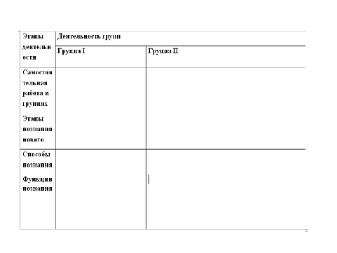
Выводы по таблице.
Индукция (от лат. Inductio – наведение, побуждение) есть метод или способ познания, то есть движение нашего мышления от частного, единичного к общему. Индукция, широко применяемая в научном познании, обнаруживая сходные признаки, свойства многих объектов, делает вывод о присущности этих признаков, свойств всем объектам данного класса. Родоначальником классического индуктивного метода познания является Френсис Бэкон, но он трактовал её очень широко, как универсальный метод познания природы. На самом деле методы научной индукции служат главным образом для нахождения эмпирических зависимостей между экспериментально наблюдаемыми свойствами объектов и явлений.
Дедукция (от лат. Deductio – выведение) есть получение частных выводов на основе знания каких-то общих положений. Другими словами, это есть движение нашего мышления от общего к частному, единичному. Примером общенаучных методов, применяемых на эмпирическом и теоретическом уровнях познания, являются анализ и синтез.
Это:
• «путь паука»;
• «путь муравья»;
• «путь пчелы».
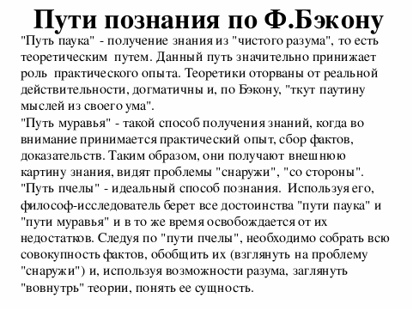
"Путь паука" – получение знания из «чистого разума», то есть рационалистическим путем. Данный путь игнорирует либо значительно принижает роль конкретных фактов, практического опыта. Рационалисты оторваны от реальной действительности, догматичны и, по Бэкону, «ткут паутину мыслей из своего ума».
«Путь муравья» – такой способ получения знаний, когда во внимание принимается практический опыт, сбор фактов, доказательств. Таким образом, они получают внешнюю картину знания, видят проблемы «снаружи», «со стороны».
«Путь пчелы», по Бэкону, – идеальный способ познания. Используя его, философ-исследователь берет все достоинства «пути паука» и «пути муравья» и в то же время освобождается от их недостатков. Следуя по «пути пчелы», необходимо собрать всю совокупность фактов, обобщить их и, используя возможности разума, заглянуть «вовнутрь» теории, понять ее сущность.
А мы можем привести примеры такого объединения, обобщения двух путей познания в химии?
- Это моделирование, мыслительный эксперимент.
А мы можем предложить такие модели, которые объединяют практический и теоретический путь познания?
- Это модель атома, электронная формула и изображение квантовых ячеек.
Но на сегодняшний день более сложные модели рассчитываются математически с помощью компьютера. Одной из таких моделей мы можем воспользоваться на сайте ХиМиК. Она выглядит следующим образом.
Вводя данные, мы и изображения и запись с помощью квантовых ячеек и электронной формулы.
Сегодня мы говорим о научных методах познания. А ведь еще существует и образное познание мира.
Какие искусства помогают нам понять наш мир лучше?
- Изобразительное искусство, музыка, театр, литература
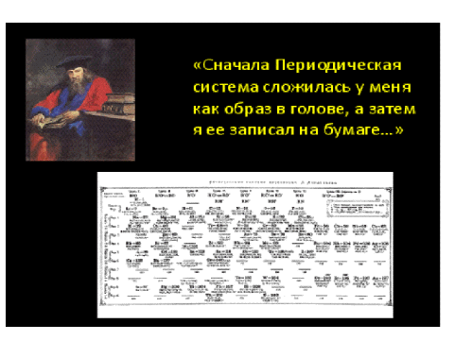
Отрицать важную роль образного, художественного способа познания мира нельзя. Еще Менделеев писал: «Система сложилась в моей голове как образ, а затем я перенес ее на бумагу».
Я предлагаю вам несколько творческих домашних заданий.
Я была приятно удивлена, увидев в вашей замечательной гимназии уголок с картинами моего любимого художника Мориса Эшера. Я предлагаю вам еще одно его произведение «Три мира». Подумайте, в контексте сегодняшнего урока, какие три мира изображены здесь и какие пути познания предлагает художник для их изучения.
И, может быть, именно эти пути познания станут вашими. Ведь иногда образное восприятие мира позволяет нам не только лучше понимать тайны мироздания, но и самих себя.
Я предлагаю вам представить себя в виде электрона, вращающегося на одной из орбиталей вокруг центра знаний об атоме. Отметьте значком свое местоположение в начале урока и в конце его и стрелочкой покажите, в каком направлении вы сегодня двигались, возможны три варианта: двигались по кругу, не приближаясь к знанию, уходили от него, или, наоборот, приближались и насколько?
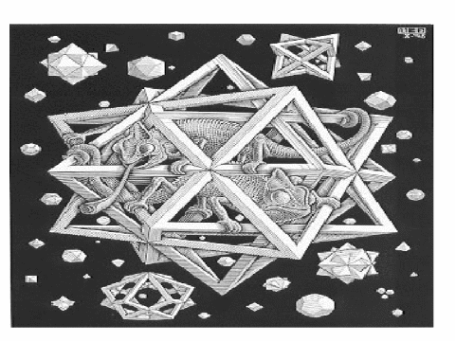
Я предлагаю вам творческое домашнее задание:
Рассмотрите картину Эшера «Три мира», попробуйте, в контексте нашего урока, определить, какие три мира представлены здесь, какими путями познания их можно изучить.
А закончить урок мне хочется пожеланием удачи в вашем поиске истины, на пути познания мира словами Декарта:
«Нельзя представить себе ничего настолько невозможного, чтобы не быть познанным тем или иным философом»

